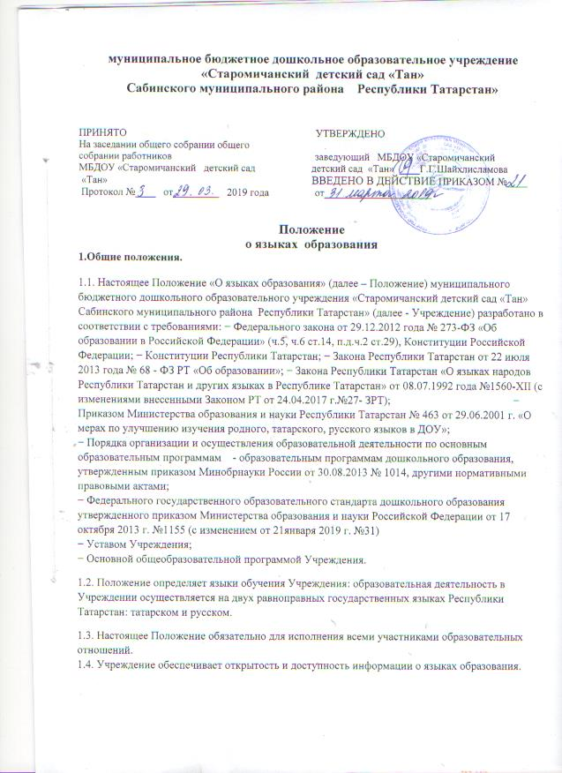

Образовательная деятельность

2.1.Образовательная деятельность в Учреждении осуществляется на двух равноправных государственных языках Республики Татарстан: татарском и русском.
2.2.Обучение воспитанников в Учреждении татарскому языку как родному языку начинается с достижения ими возраста 2-х лет. Обучение родному языку проводится воспитателем в рамках режима дня в игровых формах и в рамках образовательной деятельности.
2.3.Обучению русскому языку воспитанников МБДОУ начинается с 4 –х лет 3 раза в неделю - в рамках режима дня в игровых формах, с детьми 5-7 лет 2 раза – в рамках образовательной деятельности, 1 раз - в рамках режима дня в игровых формах.
2.4. Воспитатель ведет индивидуальную работу с воспитанниками в свободное от образовательной деятельности время, создает языковую среду в общении с воспитанниками в течение дня, в том числе с целью закрепления ранее изученного материала.
2.5. Образовательная деятельность по образовательным областям основной образовательной программы дошкольного образования Учреждения осуществляется на языке, выбранном по заявлениям родителей (законных представителей) воспитанника при приеме.
2.6. Содержание образования определяется основной общеобразовательной программой дошкольного образования Учреждения, которая принимается педагогическим советом Учреждения и утверждается приказом заведующего Учреждением.
2.7. Мероприятия, проводимые в Учреждении, организуются на русском и татарском языках в зависимости от их целей, тематики, целевой аудитории и иных факторов.

- Заключительные положения

3.1.Учреждение обеспечивает открытость и доступность информации о языках образования путем размещения настоящего Положения на официальном сайте
Учреждения в сети Интернет https://edu.tatar.ru/saby/st-michan/dou
3.2. Настоящее Положение вступает в силу с момента издания приказа руководителя «Об утверждении «Положения о языках образования в Учреждении и действует до принятия нового.
3.3. Изменения в настоящее Положение могут вноситься Учреждением в соответствии с действующим Законодательством и его Уставом.
3.4. Срок действия настоящего Положения не ограничен. Положение действует.

